PREGUNTA | RESPUESTAS DE GRUPO
¿Cómo te hace sentir el Guidismo/Escultismo femenino?

¿Qué significa para ti el Guidismo/Escultismo femenino?

¿Qué has aprendido en el Guidismo/Escultismo femenino?

¿Qué habilidades de trabajo en equipo te gustaría aprender?

¿Qué habilidades interpersonales te gustaría aprender?

¿Qué habilidades prácticas le gustaría aprender?

¿Qué habilidades personales te gustaría aprender?

¿Qué problemas/temas locales o globales te gustaría explorar más a fondo?

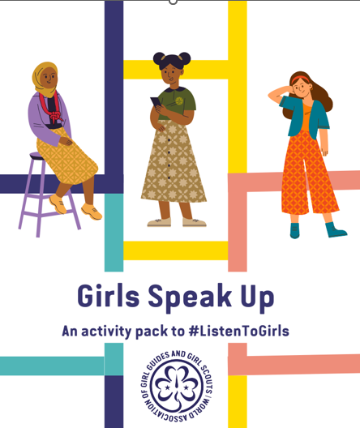
Asegúrate de enviar las respuestas de tu Grupo a la AMGS a través del formulario web antes del 30 de noviembre de 2022:
#ListenToGirls Youth Consultation International Day of the Girl 2022 (Preview) (office.com)
Esta hoja es una herramienta opcional para que los grupos registren las respuestas de sus consultas mientras realizan las actividades juntas.
INTERNATIONAL DAY OF THE GIRL 2022
YOUTH CONSULTATION
GROUP RESPONSES RECORD SHEET

